Лабораторная работа
Работа с таблицами и запросами в СУБД MS Access (2 часть)

Задание 1. Ввод данных в исходные таблицы
1) Сформировать структуру таблицы «КЛИЕНТЫ» со следующими полями: Код клиента (ключ., тип – Счетчик), Фамилия, рабочий телефон (тип – Текстовый) (задайте маску ввода в нижней панели: "+7(9"00")-"000\-00\-00).
2) Заполнить таблицу «КЛИЕНТЫ» произвольными данными (минимум 7 записей).
3) Сформировать структуру таблицы «ЗАКАЗАННЫЕ ИЗДЕЛИЯ» (вкладка «Создание»→Таблица) со следующими полями: Код заказа (ключ.), Название изделия, Количество (числовой), Цена за штуку (числовой).
4) Заполнить таблицу «ЗАКАЗАННЫЕ ИЗДЕЛИЯ» произвольными товарами (минимум 5 записей).
5) Просмотреть таблицы в режиме таблицы (данных) и в режиме структуры данных: Работа с базами данных→Схема данных (Рисунок 1).
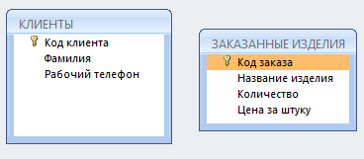
Рисунок 1

Задание 2. Предположим, что каждому клиенту необходимо купить один товар. Создайте связь между двумя ранее созданными таблицами.
1) Перейдите в режим «Конструктор» в таблице «КЛИЕНТЫ»;
2) Добавьте поле «Покупаемый товар» и выберите тип «Мастер подстановок»;
3) Завершите процесс связывания: выберите поле сортировки, настройте ширину столбца, выделив его полностью;
4) Проверьте, что схема данных изменилась и появилась связь. Дважды щелкните по связи (все таблицы должны быть закрыты) и установите флаги обеспечения целостности и каскадного обновления (внешний вид схемы данных после этих действий представлен на рисунке 2);
5) Проверьте, что в таблице «КЛИЕНТЫ» можно подтягивать данные из поля выбора (из таблицы «ЗАКАЗАННЫЕ ИЗДЕЛИЯ»). Заполните столбец «Покупаемый товар» в таблице «КЛИЕНТЫ».
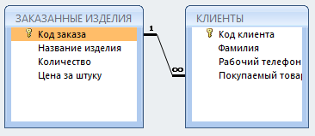
Рисунок 2

Задание 3. Создайте следующие запросы на выборку из нескольких таблиц при помощи Конструктора запросов (вкладка Создание→Конструктор запросов):

1) Выведите Фамилии клиентов, те товары, которые они заказали и их цену за штуку;

2) Выведите номера телефонов клиентов, которые купили товаров количеством >10;

3) Посчитайте, какова общая сумма заказов каждого клиента (выведите ФИО, изделие и итоговую сумму):
- При построении запроса в новом столбце в нижней рабочей области выберите «Построитель» (Вкладка «Конструктор»→Настройка запроса);
- Выберите из таблицы «ЗАКАЗАННЫЕ ИЗДЕЛИЯ» столбец «Количество» и умножьте его на столбец «Цена за штуку»;
- Присвойте столбцу название «К оплате».
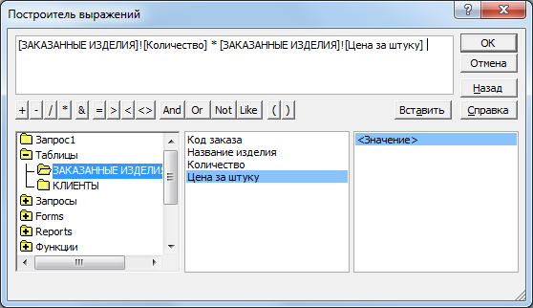

4) Используя результат предыдущего запроса, выведите скидку 10% от общей суммы заказов для каждого клиента.

5) Создайте запрос с параметром, запрашивающий у пользователя Фамилию клиента и выводящий название изделия, которое он купил. В строке Условия поля, к которому требуется применить параметр, введите текст, который нужно отобразить в поле параметра, заключенный в квадратные скобки (например, [Введите фамилию]). При запуске запроса текст отображается без квадратных скобок.

